|  |
| --- |
| **MANUAL DE DOTPROJECT** |



Manual de dotProject 3

Descripción de Módulos 3

Empresas 3

Proyectos 3

Tareas 3

Calendario 3

Ficheros 3

Contactos 3

Foros 4

Tickets 4

Usuarios 4

Sistema 4

Uso de dotProject Elementos Básico 5

Pantalla de Acceso 5

Pantalla Inicial 5

Ayuda 6

Mis Datos 7

A realizar 10

Hoy 11

Salir 11

Uso de DotProject Módulos del Sistema 12

Empresas 12

Proyectos 15

Tareas 16

Calendario 17

Archivos 17

Contactos 18

Foros 18

Tickets 19

Usuarios 20

Sistema 21

GLOSARIO 27

# Manual de dotProject

## Descripción de Módulos

Los módulos disponibles en el sistema son los siguientes:

### Empresas

Identificación que se le asigna a las empresas/administraciones que conforman la organización. Los tipos predefinidos que tiene la herramienta son: Cliente, Vendedor, Proveedor, Consultor, Gobierno e Interno. Cada empresa debe tener un dueño asociado, según términos de la herramienta, que realmente identifica a los responsables con mayor orden jerárquico de la empresa. Quizás el nombre de empresa confunda o choque con los términos utilizados en la organización, pueden entenderse también como Gerencias, Direcciones, Coordinaciones, entre otras.

### Proyectos

Identificación del proyecto de la empresa dentro del sistema. Una empresa puede tener varios proyectos asociados.

### Tareas

Actividades específicas a realizar dentro de un proyecto por un Usuario o Empresa.

### Calendario

Calendarios de eventos en el que se puede apreciar, para un mes o para un día en concreto, las tareas que están programadas.

### Ficheros

Ficheros o archivos cargados al sistema asociados a algún Proyecto.

### Contactos

Personas contactos de los proyectos de una empresa, que no precisamente son usuarios del sistema.

### Foros

Gestión de foros para la comunicación de los usuarios de un proyecto.

### Tickets

Sistema que utiliza dotProject como helpDesk. Cada ticket representa un problema que se le ha presentado a un usuario del sistema. Tienen un status de procesamiento como: Abiertos, Procesando, Cerrado y Eliminado. También tienen una prioridad: Baja, Normal, Alta y la mas alta.

### Usuarios

Usuarios que interactúan con el sistema. Están asociados a empresas y proyectos. Pueden tener diferentes roles dentro del sistema, variando su nivel de permisología en cada uno de ellos.

### Sistema

Módulo que permite la Administración del sistema. Las opciones más importantes son:

* Configuración del sistema: IMPORTANTE. Página donde se configurará la parte básica de dotProject.
* Preferencias de Usuario Predeterminadas: Estas opciones las podrá cambiar el usuario una vez autentificado.
* Editor de campos personalizados: si se desea usar un campo que no viene por defecto para las empresas, proyectos, tareas o calendario se puede añadir con esta opción, modificando de esta forma dotProject sin necesidad de tocar una línea de código.
* Ver Módulos: se puede ver, cambiar el estado, instalar, configurar o cambiar el orden de los módulos que forman dotProject. Estos módulos se muestran en la barra de opciones.
* Roles de Usuario: Aquí se pueden cambiar los permisos de los roles predeterminados así como agregar nuevos roles.

De forma general hay que tener en cuenta que dotProject está formado por módulos, y tiene la ventaja de poder añadir otros, además de los que ya vienen con el software estándar, para ello se debe descargar el necesario y copiarlo en la carpeta “modules”. Seguidamente se dirige al módulo ”Sistema”, “Ver Módulos” y se hace click en “Instalar” en la fila de ese módulo; en ese momento el módulo pasa a estar instalado pero desactivado por lo que deberá hacer click en “desactivado” para cambiar este status y, si se quiere que aparezca en el menú de módulos se debe pulsar sobre “oculto”.

### Uso de dotProject Elementos Básico

DotProject es una herramienta Web, por lo tanto su acceso es a través de cualquier navegador instalado en el equipo del usuario, que tenga conexión al servidor que aloja la aplicación en caso de ser diferente a localhost.

Deberá por lo tanto abrir el navegador de su preferencia y escribir la ruta de acceso al portal de dotProject de su organización, para efectos del manual será http://iwm.mx/cmmi. La ruta del término “servidor” se adaptará a la ruta descrita por el administrador Web.

### Pantalla de Acceso

Aparecerá la pantalla de acceso al sistema, donde deberá ingresar su nombre de usuario y contraseña (datos suministrados previamente por el administrador de la aplicación), luego deberá presionar la tecla “conectar”. Ver Imagen 1.

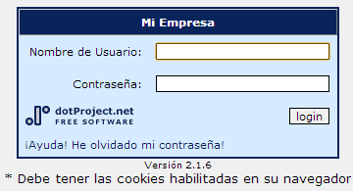

**Imagen 1**

### Pantalla Inicial

Si el usuario y la contraseña son correctos ingresará al sistema y visualizará la pantalla inicial. Allí, en el banner superior, se pueden visualizar los módulos disponibles. (Ver Imagen 2).

Automáticamente cargará las tareas cargadas en el sistema para el día actual. (Ver Imagen 3).



**Imagen 2**

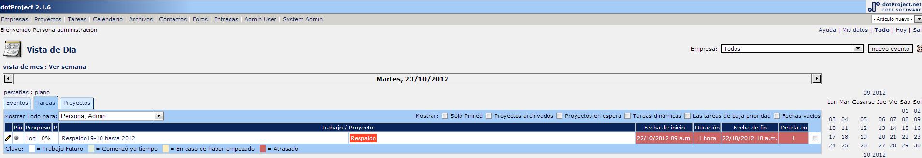

**Imagen 3**

A partir de este punto se pueden acceder a los diferentes módulos disponibles en el sistema.

NOTA: Un aspecto importante a resaltar es el hecho que en todas las pantallas del sistema, relacionado a los módulos de la herramienta, se presentan menús de opciones en forma de pestañas. Siempre sobre el mismo el sistema brinda dos opciones: “con pestañas” y “plano”. La primera, muestra las opciones agrupad as por pestañas, lo que hace más fácil su uso y su entendimiento. La segunda, muestra la misma información pero sin agrupar, todo en un mismo listado, por supuesto que con las respectivas identificaciones de cada caso, pero que en ocasiones puede ser confuso. Se recomienda trabajar con las pestañas para facilitar el uso de la herramienta.

Así mismo, en la esquina superior derecha, se puede observar un submenú de acciones más puntuales, siendo éstas las de uso frecuente por el usuario y su acontecer dentro del sistema.

(Ver Imagen 4). Las opciones disponibles son: Ayuda, Mis datos, A realizar, Hoy y Salir.

Brevemente se explicará cada uno de ellos. Para acceder a las mismas basta con hacer click sobre cada una de ellas.

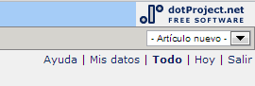

**Imagen 4**

### Ayuda

Pantalla que muestra las diferentes opciones de asistencia en línea, según los casos que se presenten. Ver Imagen 5. Cada opción tiene un link que lo direccionará a la ayuda online, para ello deberá contar con conexión a Internet. La mayoría de la documentación online se encuentra en idioma inglés.

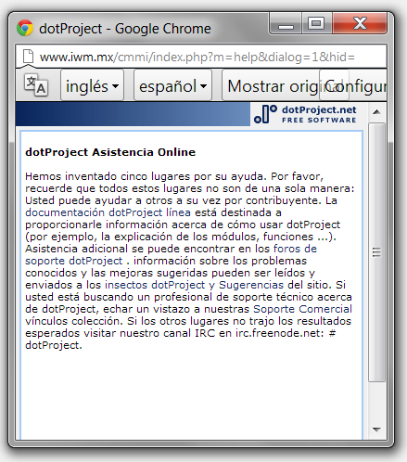

**Imagen 5**

### Mis Datos

Muestra la información del usuario que está en línea, según los almacenados al momento del registro inicial, a la vez que brinda diferentes opciones a realizar sobre sus datos, roles y perfil.

(Ver Imagen 6)

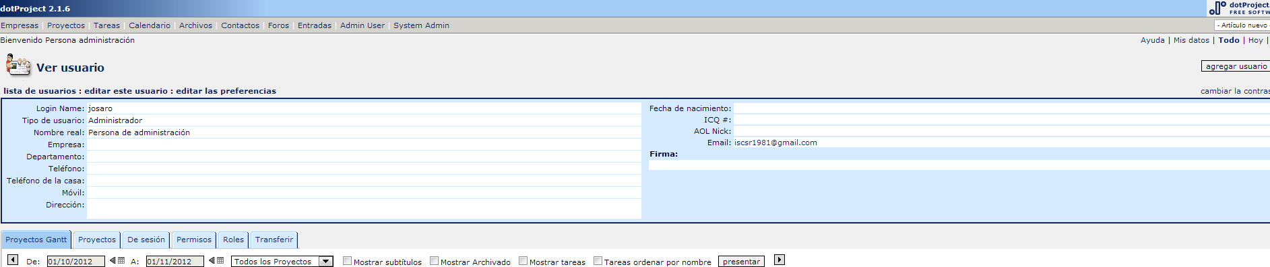

**Imagen 6**

Si se desea revisar el listado de los usuarios registrados en el sistema, se debe hacer click en la opción “lista de usuarios”, allí se desplegará una pantalla de gestión de usuarios, brindando diversas opciones de control y monitoreo. Su funcionalidad se detallará más adelante. (Ver

Imagen 7).

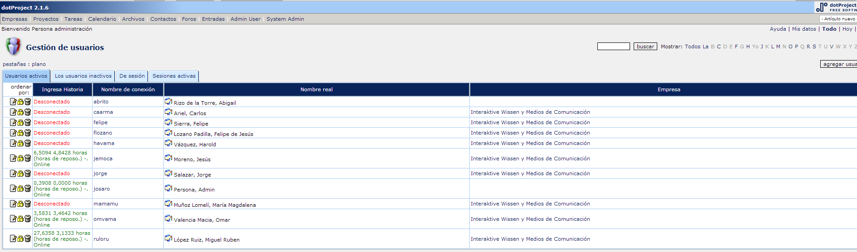

**Imagen 7**

Para editar los datos personales del usuario, debe hacer click sobre la opción “editar este usuario”, allí se despliega un formulario con los datos ya suministrados con la opción de modificarlos o agregar nuevos datos. Para concluir el proceso debe presionar el botón “enviar”. Para cancelar el proceso de modificación de usuario debe presionar el botón “atrás”. Puede regresar a la pantalla inicial de “Mis Datos” haciendo click en la opción “ver usuario”. (Ver Imagen 8).

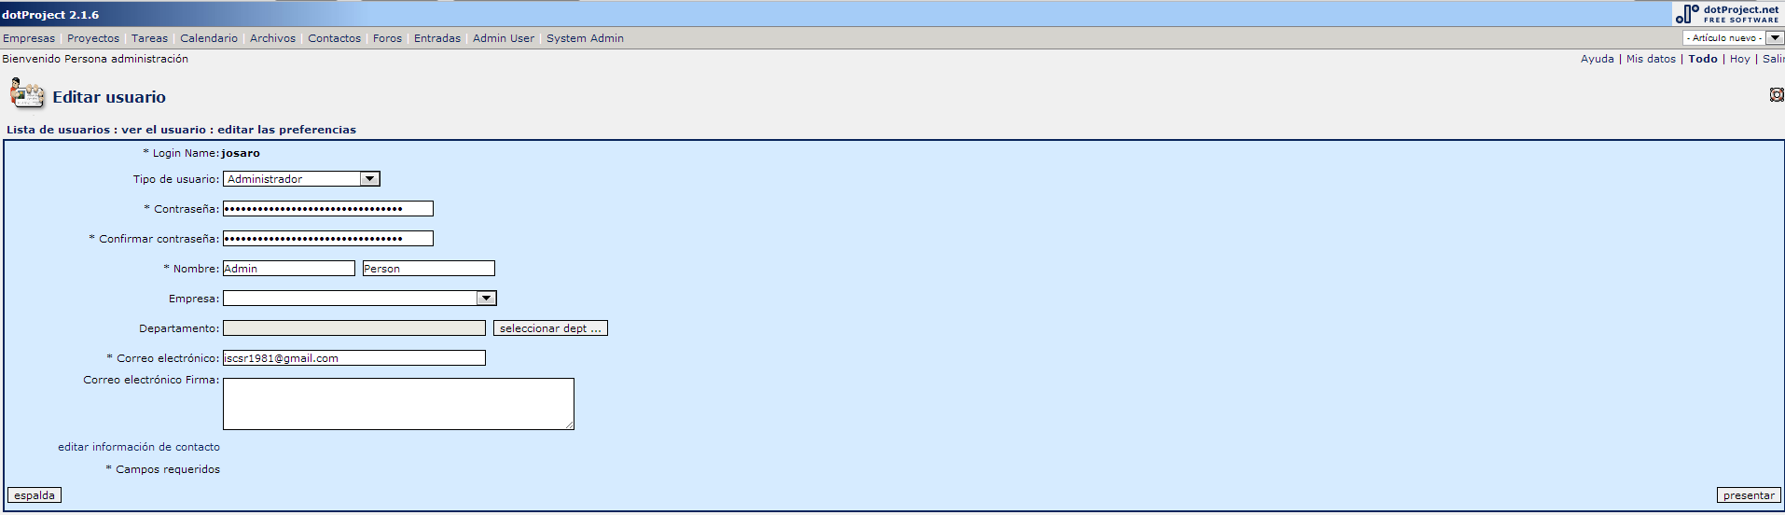

**Imagen 8**

Al hacer click sobre la opción “editar preferencias” se despliega un formulario con las diferentes opciones de configuración que se puede modificar y que está relacionado al modo de trabajo del usuario. Luego de hacer las modificaciones respectivas se debe presionar el botón enviar. Para cancelar el proceso de modificación de las preferencias del usuario se debe presionar el botón “atrás”. En esta misma pantalla al hacer click en “administrador del sistema” y “configuración del sistema”, se hace referencia a opciones del módulo “Sistema”, las mismas serán descritas más adelante. (Ver Imagen 9).

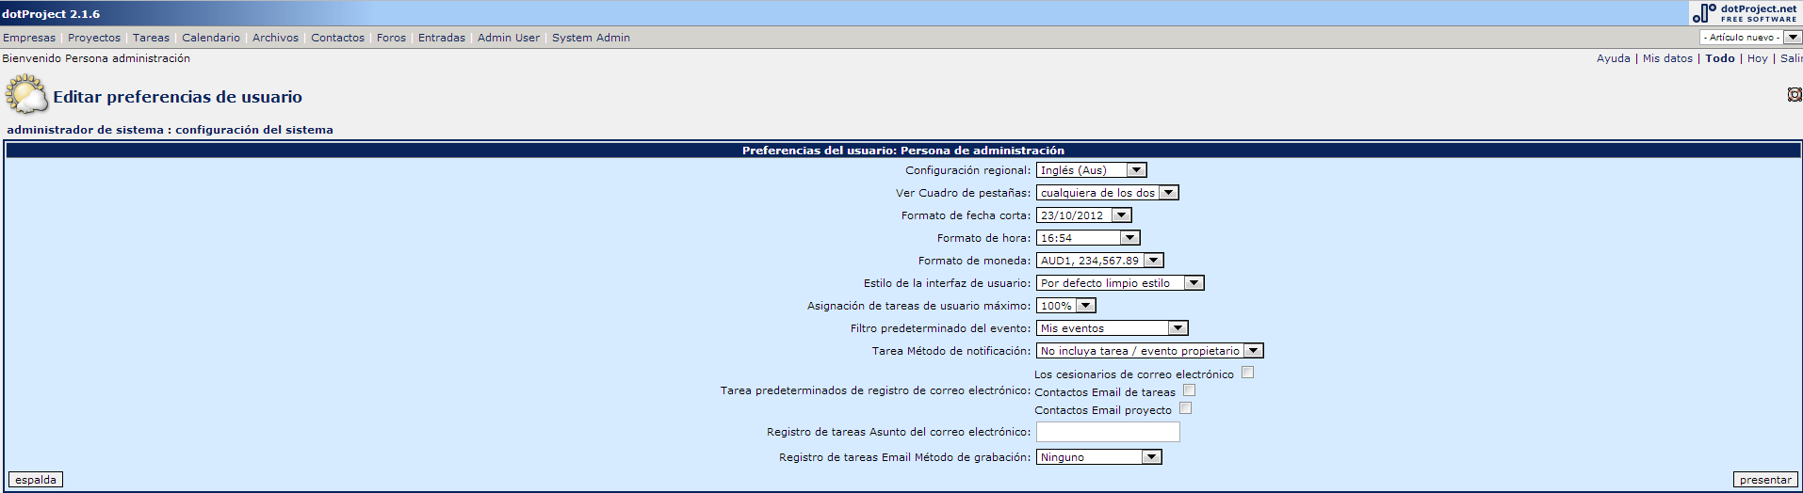

**Imagen 9**

Debajo del cuadro que detalla la información del usuario, en la pantalla inicial (Imagen 6), se encuentra un menú con diferentes opciones distribuidas en pestañas. Al hacer click sobre la pestaña “Proyectos”, se podrá visualizar todos los proyectos asignados al usuario, con fecha de comienzo y fin estimado, permitiendo llevar el control, seguimiento y estado de los mismos. (Ver Imagen 10).

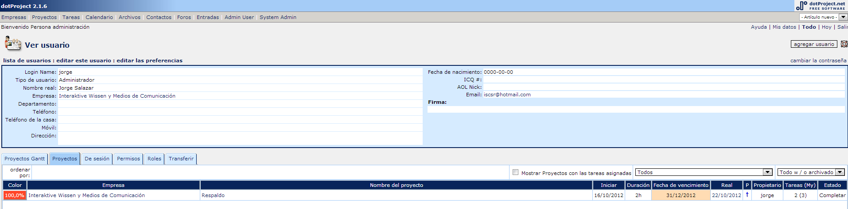

**Imagen 10**

Al hacer click en la pestaña “Projects gantt” se despliega un formulario en el que se deberá seleccionar las opciones bajo las que se quiere visualizar los proyectos en un diagrama de gantt. Esta opción permite hacer el seguimiento de los proyectos en las graficas respectivas. Luego de la selección se debe hacer click en el botón “enviar”. (Ver Imagen 11).

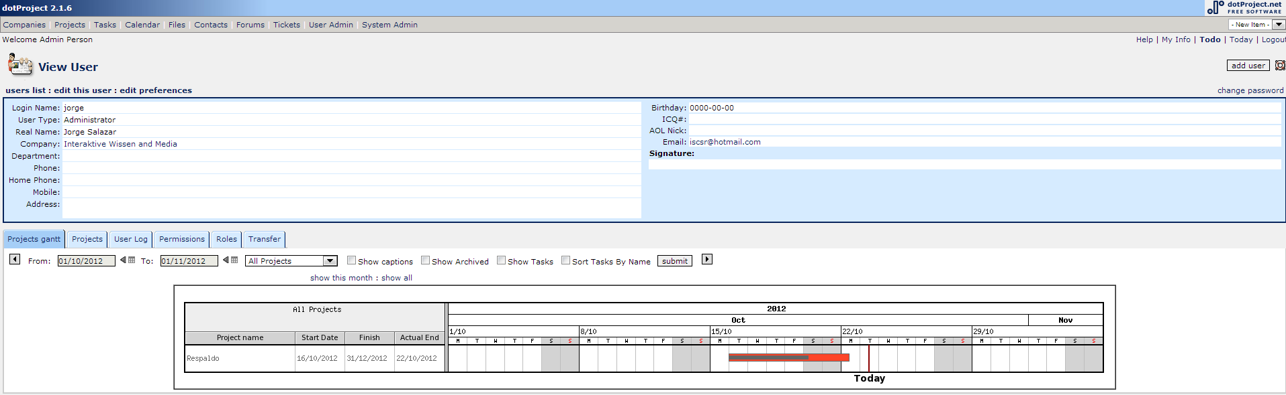

**Imagen 11**

Al hacer click sobre la pestaña “Seguimiento Usuario” se muestra toda la información del usuario referida a las trazas de entrada y salida del sistema. Es decir las veces que el usuarios ha ingresado a la herramienta, detallando la IP desde donde realizó la conexión, la fecha y hora de la entrada, y la fecha y hora de la salida del sistema. (Ver Imagen 12)

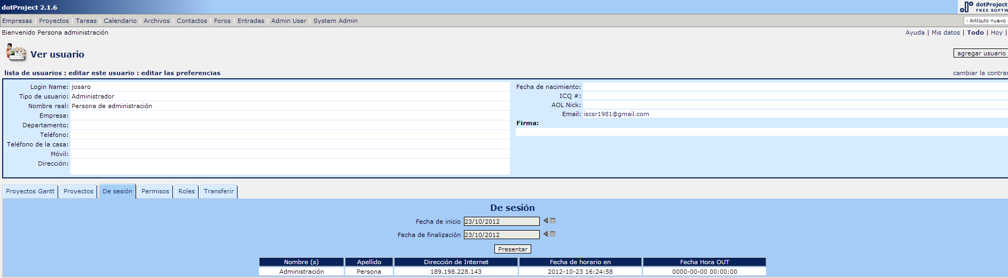

**Imagen 12**

Al hacer click sobre la pestaña “Permisos” se despliega un formulario que permitirá modificar los niveles de acceso del usuario a cada módulo del sistema. Para resetear los valores de este formulario se deben presionar el botón “limpiar”. Para guardar las modificaciones hechas se debe presionar el botón “agregar”. En esta fase el administrador decide los el rol de cada usuario dentro del sistema. (Ver Imagen 13).

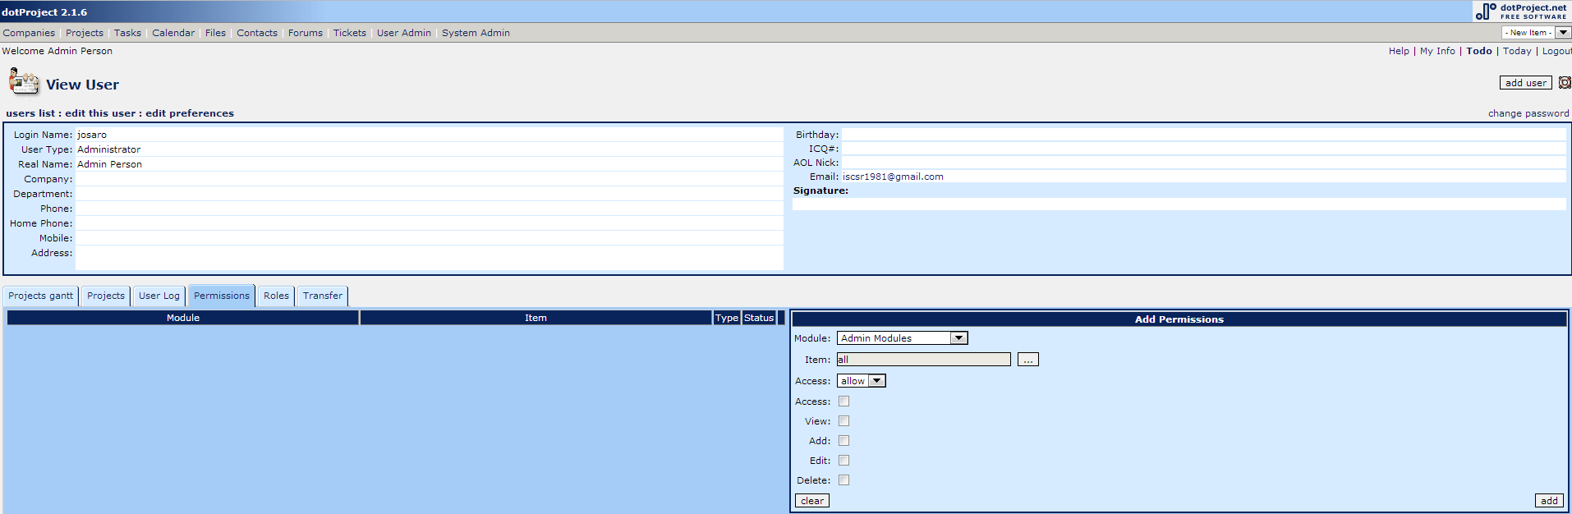

**Imagen 13**

Al hacer el click sobre la pestaña “Roles” se mostrará toda la información del rol del usuario que accedió en ese momento o del que se está consultando de los ya existentes. Allí se puede eliminar el rol existente. Igualmente se visualiza un formulario donde se puede crear un rol nuevo.

Para que se guarden los cambios realizados, deberá hacer click sobre el botón “agregar”. Para obviar el proceso debe hacer click sobre el botón “limpiar”. (Ver Imagen 14)

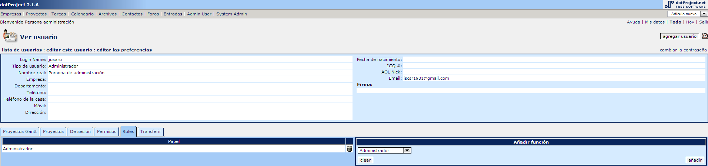

**Imagen 14**

### A realizar

Al hacer clic sobre la opción “A realizar”, se despliegan todas las tareas asociadas al usuario que realiza la consulta. Igualmente se puede visualizar el Gantt de dichas actividades. También se pueden revisar las tareas de otros usuarios seleccionándolos en la lista que se encuentra en el menú desplegable “de:”. Igualmente puede filtrar las tareas a consultar utilizando la opción “ver:”, y allí puede hacer más de una selección entre las opciones presentadas. Las tareas consultadas pueden modificarse presionando el botón “actualizar tarea”. (Ver Imagen 15)

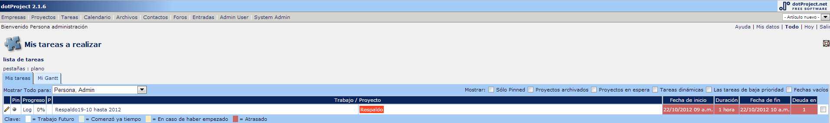

**Imagen 15**

### Hoy

Al hacer click sobre esta opción se despliega una pantalla que muestra las tareas a realizar en el día que se hace la consulta a esta opción se le identifica como vista diaria. Brinda las opciones de consultar las tareas en vista semanal y vista mensual. (Ver Imagen 16)

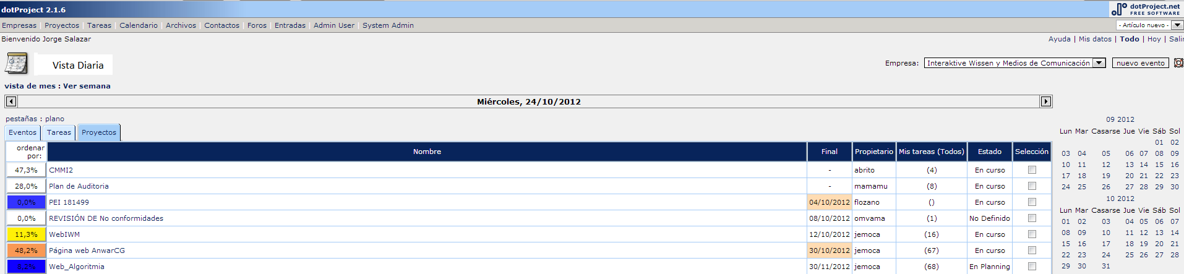

**Imagen 16**

### Salir

A través de esta opción el usuario sale del sistema, visualizándose la pantalla de acceso al mismo.

Hasta el momento se ha hecho referencia al menú de opciones ubicado en la parte superior derecha de la página del sistema. Sin embargo, sobre él, se encuentra un combo desplegable (ver Imagen 17) que permite la creación de nuevos elementos, según la selección que realice en la lista respectiva. (Ver Imagen 18). Representa una funcionalidad que le brinda al usuario una salida rápida ante una acción recurrente del sistema, ya que pueden crear nuevos elementos sin necesidad de ingresar primero a los respectivos módulos.

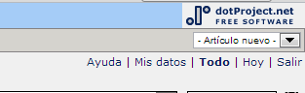

**Imagen 17**

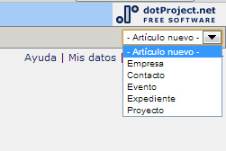

**Imagen 18**

## Uso de DotProject Módulos del Sistema

Inicialmente se hizo mención a la descripción de cada uno de los módulos que conforman el sistema desde su instalación básica. Hay que recordar que el administrador de la aplicación puede instalar nuevos módulos según la necesidad de la organización y de los adelantos que se obtengan del desarrollo del dotProject. A continuación se describirá la funcionalidad de cada uno de ellos.

Hay que recordar que los módulos se pueden acceder al hacer click sobre sus respectivos enlaces en el menú superior que está disponible desde todas las pantallas del sistema. Para recordar se puede ver la Imagen 19.



**Imagen 19**

### Empresas

El módulo “Empresas” se encarga de la gestión de empresas/administraciones que conforman la organización a la que se le administra los proyectos. Los tipos predefinidos que brinda el sistema son: Cliente, Vendedor, Proveedor, Consultor, Gobierno, Interno. Las mismas se encuentran distribuidas en pestañas para una fácil ubicación de sus componentes. Las pestañas “Todas las Empresas” y “No Aplicable” permiten hacer agrupaciones especiales.

La tabla de la pantalla muestra los nombres de las empresas registradas y las cantidades de proyectos activos y proyectos archivados, es decir, aquellos que aún están en fase de ejecución y aquellos que ya fueron concluidos. (Ver Imagen 20) En caso de existir muchas empresas almacenadas en el sistema, la herramienta brinda la opción de filtrar la búsqueda bien sea colocando el nombre de la empresa, o un fragmento del mismo para la búsqueda por coincidencia, a la vez que permite buscar por dueño de empresa, ambas inclusive.

De necesitar crear una nueva empresa, desde el módulo lo puede crear haciendo click sobre el botón “nueva empresa”.

Desde el listado visualizado en cada pestaña a la que se accede, o del resultado de la búsqueda filtrada, se puede revisar el detalle de una empresa registrada, con tan solo hacer click sobre el nombre de la misma.

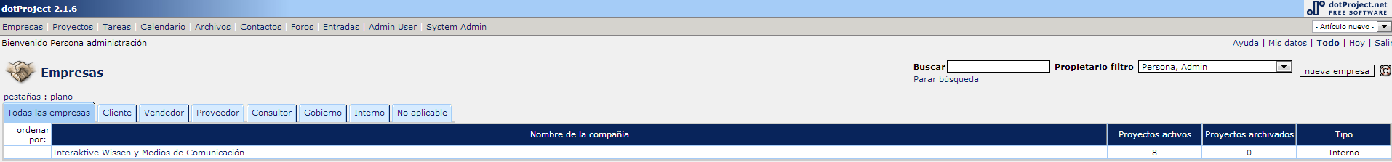

**Imagen 20**

En una primera instancia el sistema muestra el detalle de los datos de la empresa que se consulta, desde allí se puede hacer link al listado de empresas registradas (opción: listado de empresas) o editar la empresa que se consulta (opción: editar esta empresa). Así mismo se puede agregar una nueva empresa, haciendo click en el botón “nueva empresa” o agregar un proyecto a la empresa que consulta, haciendo click al botón “nuevo proyecto”. Es importante recalcar que a cada empresa se le debe asignar un dueño (debe ser un usuario registrado en el sistema).

Debajo del cuadro que muestra el detalle de la información de la empresa se encuentra un menú con opciones desplegadas en diversas pestañas, que permiten observar los proyectos activos, archivados, departamentos, usuarios, contactos y ficheros, de la empresa en cuestión. (Ver Imagen 21)

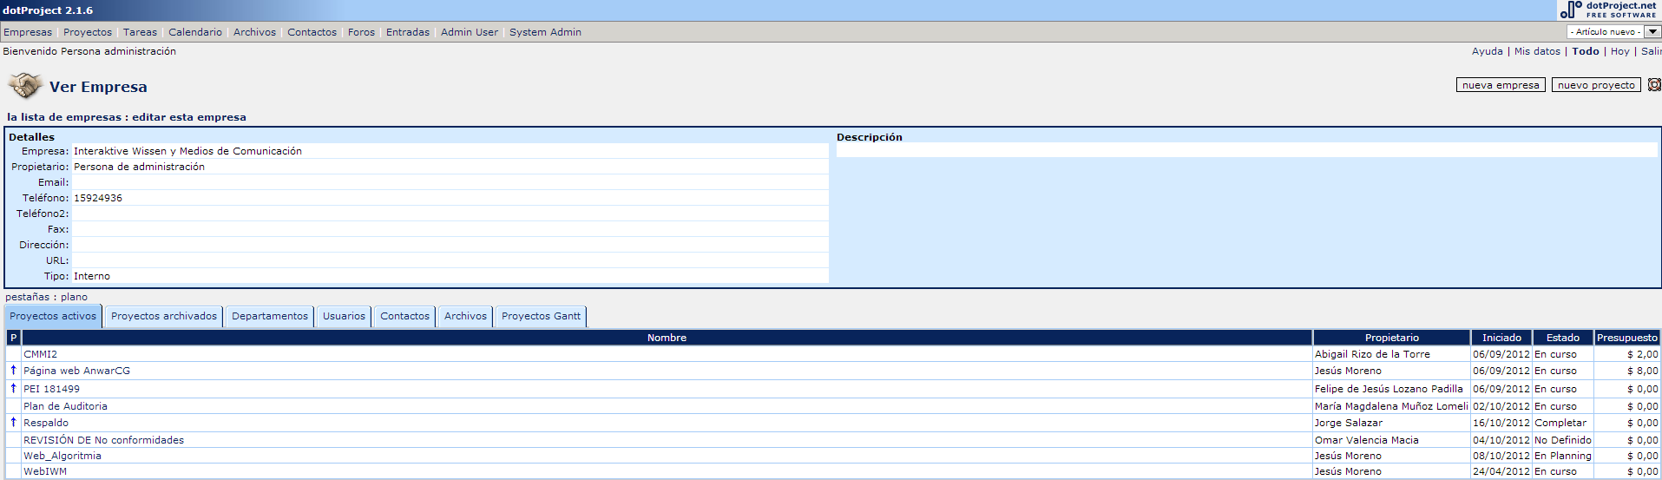

**Imagen 21**

Regresando al menú de pestañas al consultar una empresa, al hacer click sobre la pestaña “Usuarios” se consultarán los nombres de los usuarios creados en el sistema asociados a esta empresa. (Ver Imagen 22)

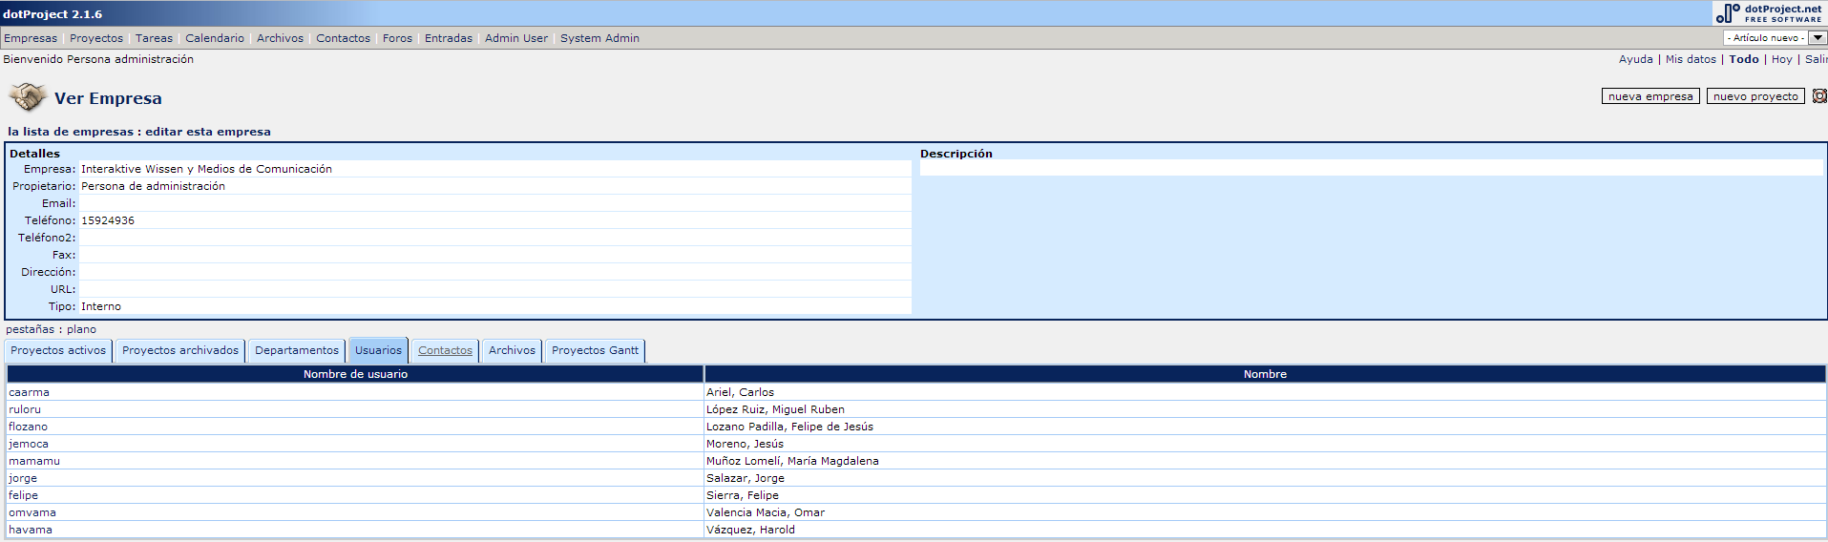

**Imagen 22**

Al seleccionar de la lista cualquier Nombre de Usuario accederá nuevamente a la pantalla de usuarios, en ella se puede revisar toda la información relacionada con ese usuario e incluso crear uno nuevo. (Ver Imagen 23)

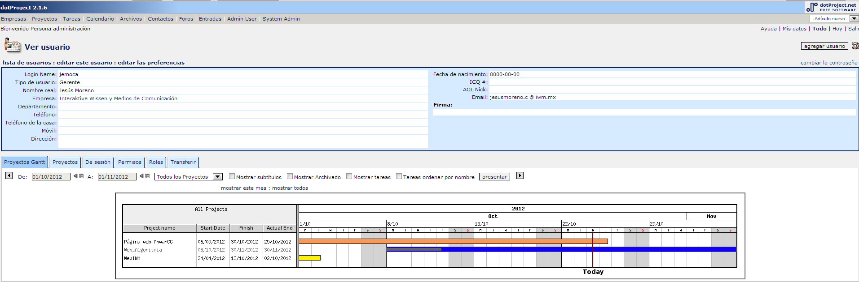

**Imagen 23**

Regresando al menú de pestañas al consultar una empresa, al hacer click sobre la pestaña “Contactos” se despliega una lista que detalla todo lo referente a las personas contactos asociadas a la empresa, como sus nombres, correo electrónico y el departamento respectivo.

Desde esta misma pantalla se puede crear un nuevo contacto al presionar el botón “nuevo contacto”. (Ver Imagen 24)

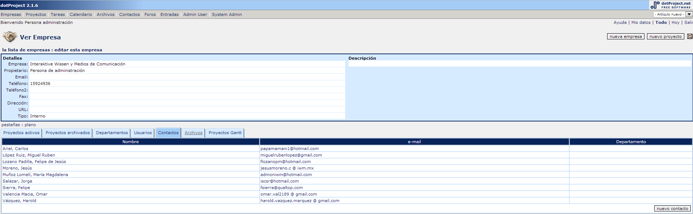

**Imagen 24**

Si selecciona algún nombre de la lista anteriormente desplegada se presenta una nueva pantalla que permitirá editar los datos de dicho contacto. Desde aquí se actualiza si se desea o se devuelve a la opción de Contactos nuevamente. (Ver Imagen 25)

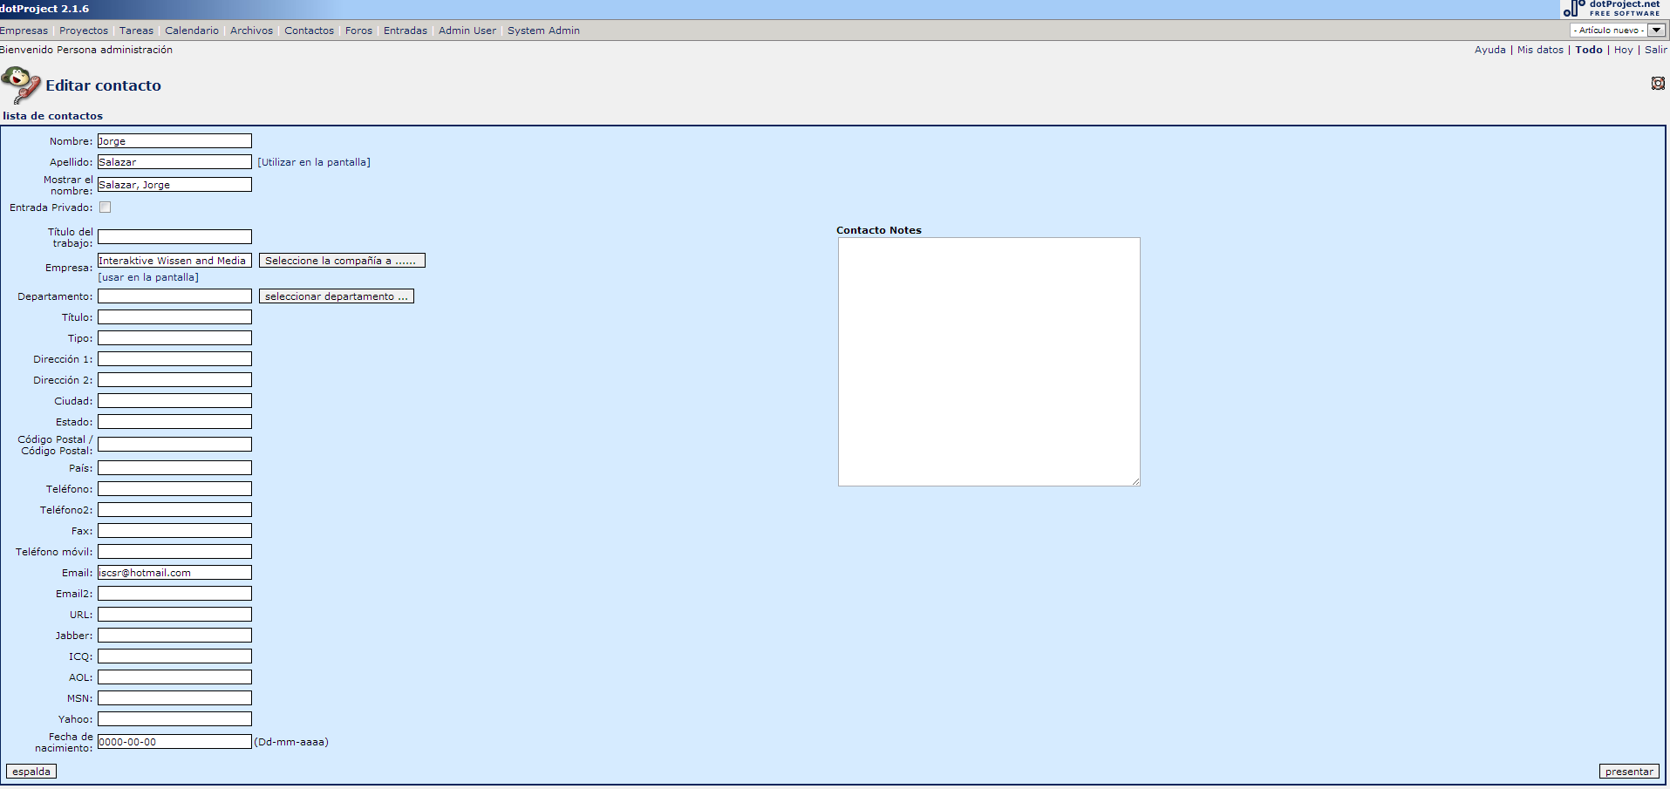

**Imagen 25**

Regresando al menú de pestañas al consultar una empresa, al hacer click sobre la pestaña “Ficheros” despliega un listado con los archivos o ficheros almacenados en el sistema asociados a la empresa que se consulta. Desde aquí se puede cambiar la ruta de ubicación de un fichero, e inclusive cambiarlo de proyecto asociado, ambas opciones desde las casillas de menú desplegables ubicadas en la parte inferior de la lista. (Ver Imagen 26)

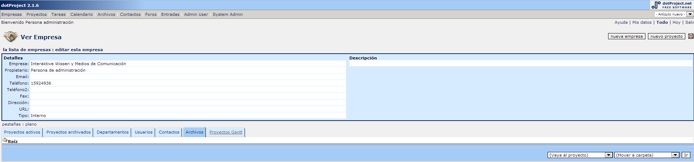

**Imagen 26**

De esta forma se hace una breve inducción del módulo “Empresas”.

### Proyectos

El módulo “Proyectos” se accede al hacer click sobre la opción correspondiente en el menú superior de cualquier pantalla. En este instante el sistema desplegará una lista de todos los proyectos registrados en el sistema. Para minimizar la cantidad de proyectos mostrados puede filtrar la búsqueda por dueño y por Empresa / División. Igualmente puede ubicar directamente un proyecto o un grupo de proyectos según el estatus de los mismos, a través de las opciones presentadas en forma de pestaña. Las mismas presentan los posibles status de un proyecto, y la cantidad encontrada en la consulta respectiva, y pueden ser: No definido, Presupuesto, En

Planificación, En progreso, Congelado, Terminado, Plantilla y Archivado. Así mismo puede crear un nuevo proyecto haciendo click sobre el botón “nuevo proyecto”. (Ver Imagen 27)

Al agregar un proyecto a la empresa observará el estatus de o los proyectos asociados a esta empresa.

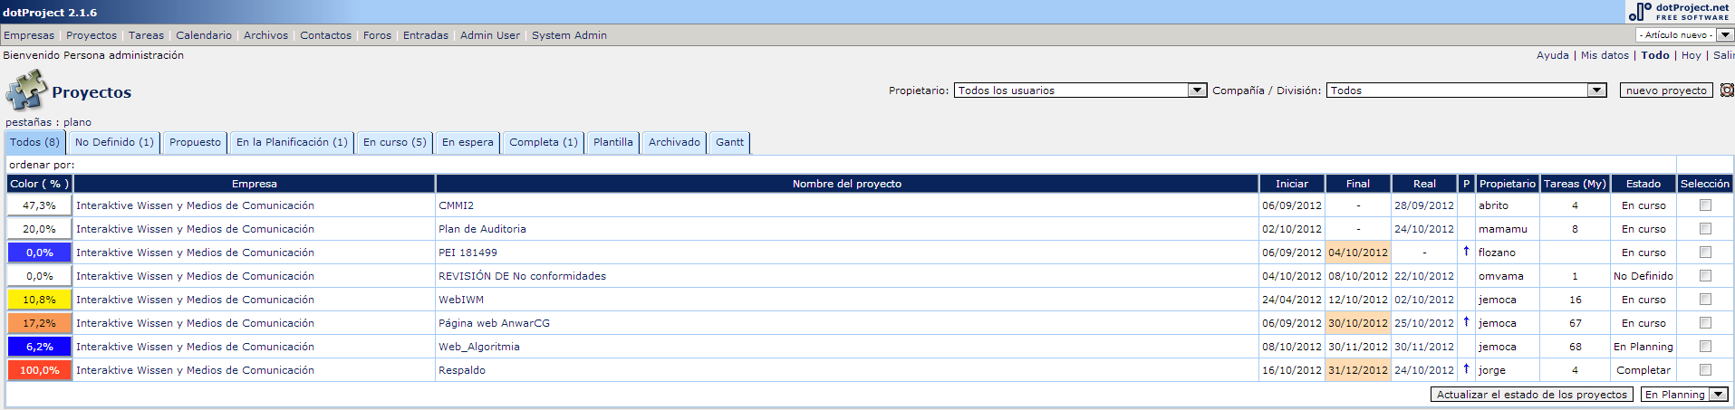

**Imagen 27**

Al hacer click sobre el botón “Actualizar Estado del proyecto” se puede modificar el proceso del proyecto y el status del mismo.

Al crear un proyecto se despliega una pantalla con un formulario donde se deberán ingresar los datos del proyecto a crear. Los campos mas importantes son: “Nombre del Proyecto”, “Responsable del proyecto” (debe ser un usuario registrado), “Empresa”, “Fecha de Inicio”, “Fecha de Finalización Tentativa”, “Prioridad” (baja, normal o alta), “Alias” e “ID Color” (utilizados en la agenda de planificación), “Tipo de Proyecto” (desconocido, administrativo u operativo) y “Estado” (No definido, Propuesto, En Planificación, En Progreso, Congelado, Terminado, Plantilla). Al terminar debe hacer click sobre el botón “guardar”, para cancelar la operación debe hacer click en el botón “cancelar”. (Ver Imagen 28).

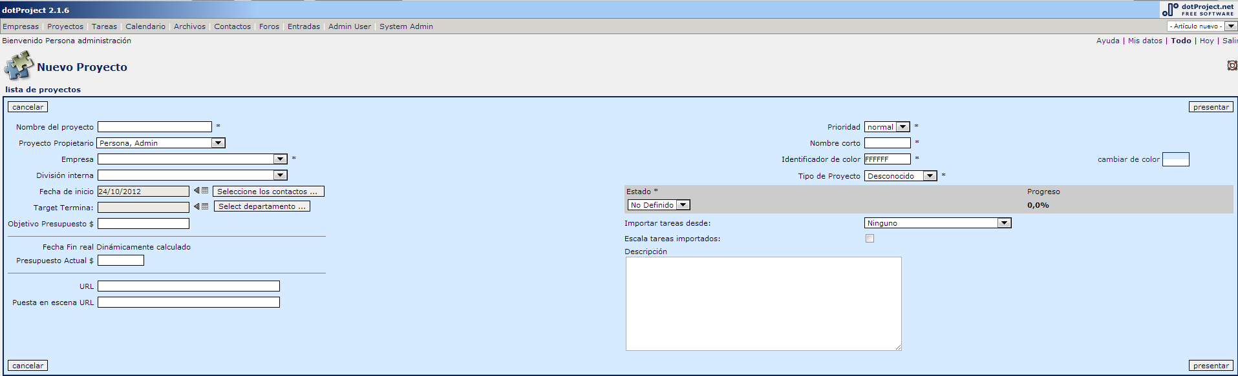

**Imagen 28**

En el listado de proyectos de la página inicial del módulo, al hacer click sobre un proyecto en específico se observarán las siguientes opciones: Tareas, Tareas (inactivas), Foros, Gráficas de

Gantt y Ficheros. Una vez creado el proyecto se puede Agregar Tarea o Agregar Fichero.

En la opción “Agregar Tarea” se encontrarán los campos para indicar los datos necesarios para configurar la tarea: detalles, fechas, dependencias, recursos humanos, hitos. En la opción “Agregar Fichero” se podrá agregar un fichero asociado a una tarea y las categorías predefinidas son: Documento y Aplicación. La misma se puede agregar tanto a un solo proyecto como a todos, también se le puede dar una descripción y un número de versión.

### Tareas

El módulo tareas permite visualizar todas las tareas registradas en el sistema.

Permite filtrar la búsqueda para disminuir el número de tareas consultadas a través de las opciones de búsqueda por nombre o por coincidencia de caracteres, por usuario asociado a cada tarea y por empresa asociada. También permite realizar la búsqueda según el status de las tareas del usuario. (Ver Imagen 29)

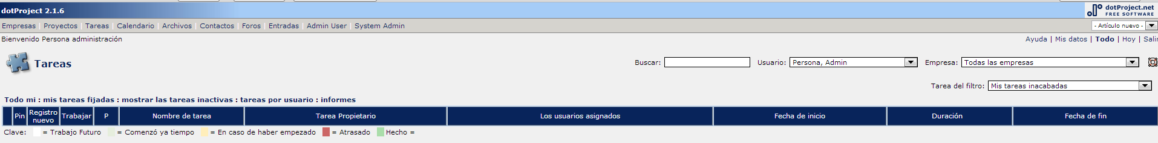

**Imagen 29**

A su vez desde esta pantalla se pueden consultar las tareas asociadas al usuario que realiza la consulta (opción: a realizar por mí) así como sus tareas pinchadas (opción: mis tareas pinchadas) y sus tareas inactivas (opción: mostrar tareas inactivas), también permite consultar las tareas por usuario (opción: tareas por usuario).

### Calendario

Este módulo permite visualizar un calendario de eventos o tareas programadas, para un mes o para un día en concreto. Permite hacer búsqueda por empresa o por evento. (Ver Imagen 30)

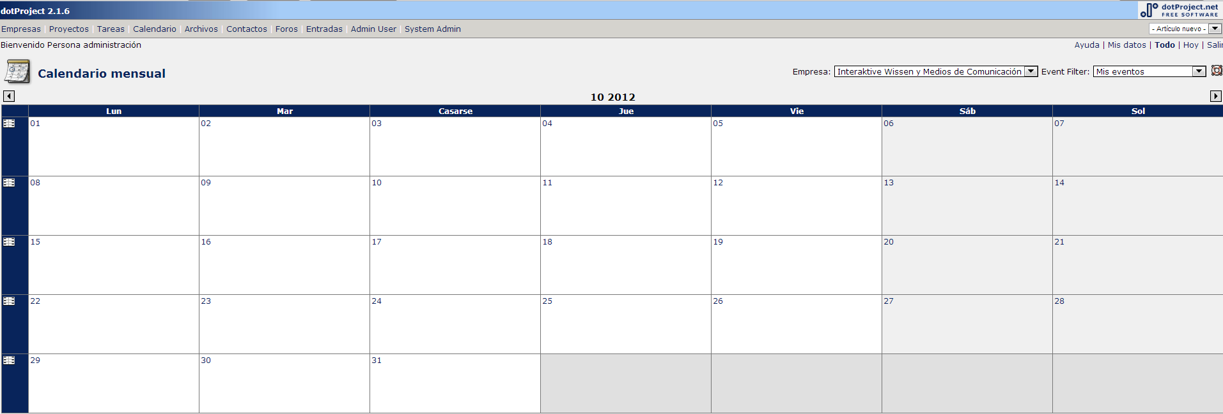

**Imagen 30**

### Archivos

Este módulo permite tener acceso a todos los ficheros almacenados en la herramienta. Las opciones presentadas en las pestañas permiten clasificar según el tipo de fichero para facilitar la búsqueda general, sin embargo, al igual que los demás módulos se presenta una opción de búsqueda por filtrado. (Ver Imagen 31)

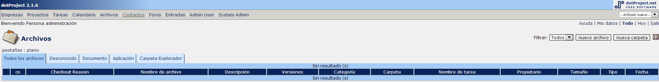

**Imagen 31**

Al hacer click sobre el botón “nuevo fichero” se despliega un formulario donde se deberán ingresar todos los datos de identificación del archivo que se va a almacenar en el sistema. Se debe asociar a una carpeta, a un proyecto, a una tarea y se debe indicar la versión del mismo, a la vez que se le debe asignar una categoría. En la opción “Adjuntar Fichero”, se selecciona el archivo desde la ruta respectiva del computador que se esté utilizando en ese momento. Para concluir con el proceso deberá presionar el botón “guardar”, y para cancelar la operación deberá presionar el botón “cancelar”.

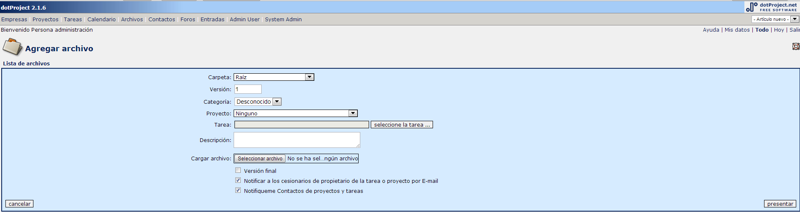

**Imagen 32**

El botón “new folder”, permite crear una nueva carpeta dentro de la que por defecto trae el sistema (root) o de cualquier otra ya creada. Al hacer click sobre este botón se despliega un pequeño formulario con los datos necesarios para completar la acción. Deberá indicar el nombre de la carpeta donde estará ubicada la nueva que se va a crear (Subfolder of), el nombre de la nueva carpeta (Folder Name) y la Descripción de la misma. Para concluir con el proceso deberá presionar el botón “guardar” y para anular la acción deberá presionar el botón “cancelar”.

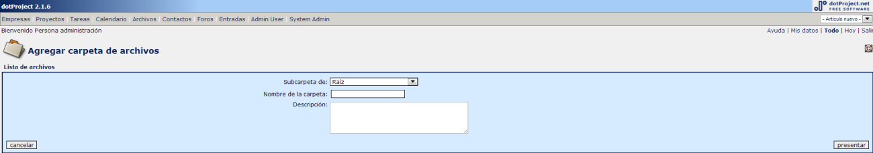

**Imagen 33**

### Contactos

Pantalla que presentará la lista de todos aquellos contactos registrados en el sistema y ordenados alfabéticamente. El usuario podrá “Ver” a Todos sus contactos, elegir de la A-Z según la inicial de su nombre o apellido, “Buscar” por el nombre o apellido del contacto o crear uno nuevo haciendo click en el botón nuevo “contacto”. Al hacer click en la opción “CSV Download” el usuario podrá descargar un archivo con todos los usuarios consultados, a la vez que puede importar contactos al sistema desde un archivo, a través de la opción “Importar archivo”. Al hacer click sobre un contacto en específico, el usuario accederá al formulario de detalle de datos donde podrá modificar o eliminar el contacto consultado. (Ver Imagen 34)

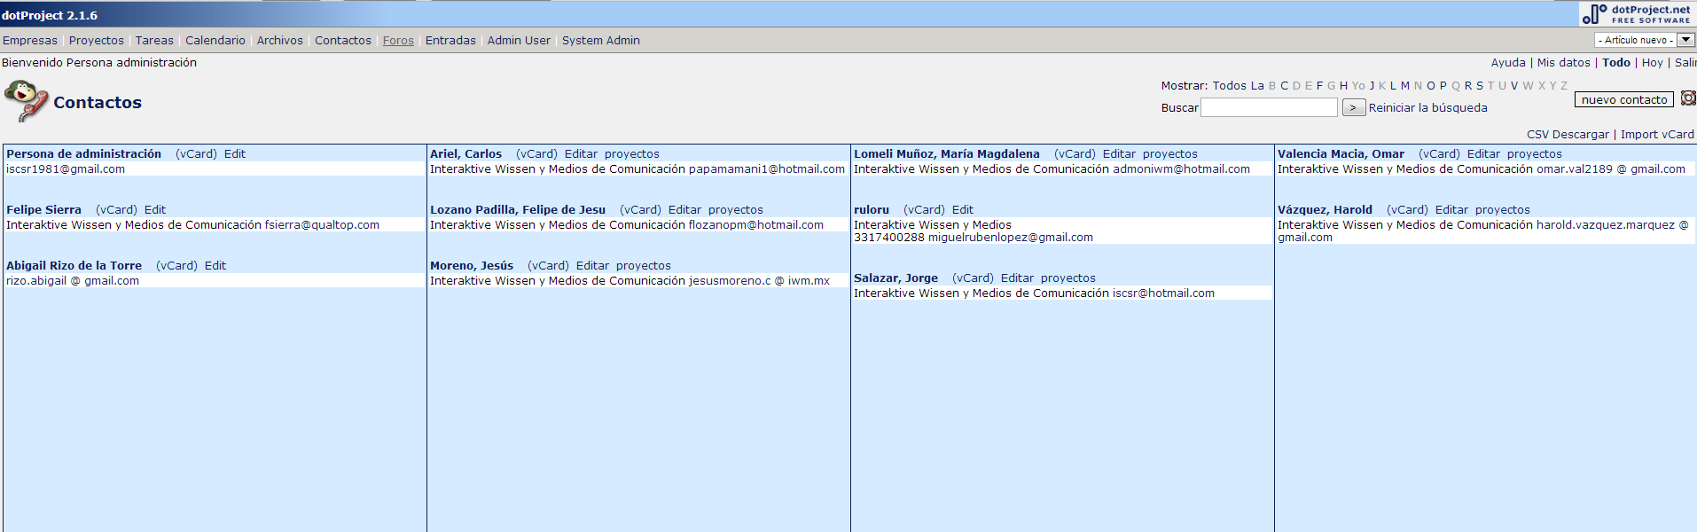

**Imagen 34**

### Foros

Al hacer click sobre el enlace de este módulo se podrá observar la lista de los foros asociados al usuario. Se podrá Filtrar los Foros, monitorear, ver los Titulo del Foro, los Temas, las Respuestas, entre otras opciones. Podrá crear un nuevo foro haciendo click en el botón “nuevo foro”. A través de este módulo también podrá monitorizar los mensajes de un foro, de forma tal que cada vez que un usuario escribe algo en un hilo de conversación se enviará un correo electrónico al administrador y se podrá descargar las conversaciones como archivo PDF. (Ver Imagen 35)

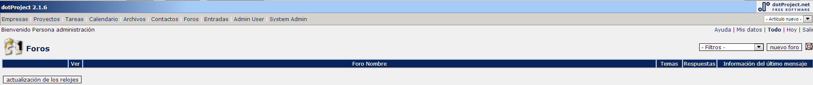

**Imagen 35**

Para crear un nuevo foro, el sistema desplegará un formulario donde deberá indicar los datos respectivos como del Titulo al Foro, seleccionará el Proyecto relacionado, deberá indicar el Dueño del foro y el Moderador del mismo, también puede escribir una breve descripción del foro. Para que se guarden los cambios, deberá hacer clic en “enviar”. Para cancelar el proceso debe hacer click sobre el botón “atrás”. Desde esta misma pantalla puede acceder al “listado de foros” así como a la opción de eliminar foro. (Ver Imagen 36)

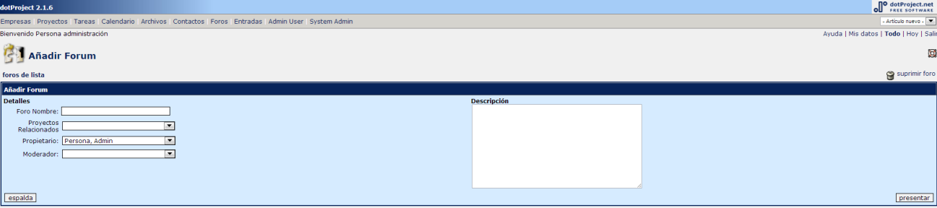

**Imagen 36**

### Tickets

Al hacer click sobre la opción de este módulo, se visualizará la pantalla de Administración de Tickets de Problema. Lo primero que despliega la pantalla son los tickets abiertos, es decir los que aún no han sido resueltos o a los que no se le ha dado alguna respuesta. Aparte, brinda la opción de consultar todos los tickets creados, asociados al usuario que realiza la consulta o por status de procesamiento como los Abiertos, los que se están Procesando, los tickets Cerrados que ya fueron solucionados, los Eliminados y Todos los Tickets. Las consultas realizadas se pueden exportar en un archivo PDF haciendo click sobre la opción “Report as PDF”. También se pueden buscar tickets específicos haciendo click sobre la opción “Buscar”. Se podrán agregar comentarios tanto internos como de seguimiento (con copia al cliente), a la vez que en cualquier momento el usuario podrá modificar tanto el estado como la prioridad del ticket. (Ver Imagen 37)

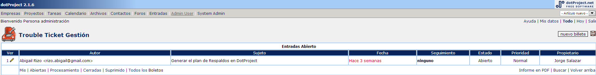

**Imagen 37**

Al hacer click en el botón “nuevo ticket” se desplegará una pantalla con un formulario con los campos necesarios para registrar un problema a través de un ticket, los mismos son el Nombre, Correo Electrónico del usuario que hace la notificación, Asunto y Prioridad (Baja, Normal, Alta, la mas alta o 080). También puede asociarse directamente a una empresa y a un proyecto en específico. Completar estos campos facilita la emisión de reportes de seguimiento de los proyectos y las empresas. Para que se guarden los cambios realizados se debe hacer click el botón de “enviar” de lo contrario deberá hacer click en el botón “atrás”. (Ver Imagen 38)

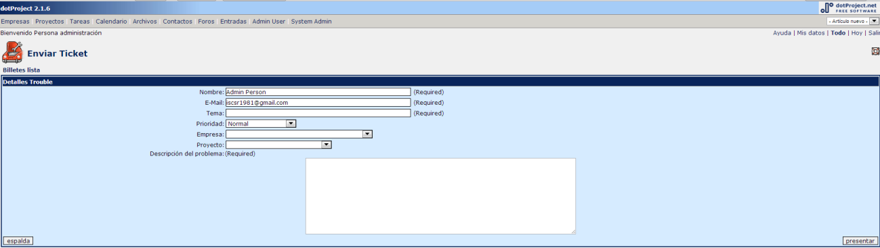

**Imagen 38**

### Usuarios

Al hacer click en la opción del módulo “Usuarios” observará un listado de los usuarios registrados en el sistema ordenado alfabéticamente o por estado de conexión. Podrá buscar a un usuario colocando el nombre del mismo y haciendo click en el botón “buscar”, también haciendo click en “Ver” y la opción “Todos” para visualizar todos los usuarios, o haciendo click sobre cualquiera de las letras, desde la (A-Z), dependiendo de la inicial del nombre del usuario a buscar. Es importante señalar que solo el sistema activará las letras que vayan a arrojar usuarios en su consulta, de no haber ninguno registrado con alguna letra en específico, la misma se mostrará inactiva y sin enlace alguno. También brinda opciones en forma de pestañas que ofrecerá al usuario distintas opciones de consulta que a continuación se detallaran: Usuarios Activos mostrará todos aquellos usuarios almacenados en la base de dato cuyo status es “Activo” detallando en su Historial de conexión la fecha de la última visita, nombre de la conexión, que realmente es el nombre del usuario, el Nombre Real, que al hacer click sobre él abrirá la aplicación de correo electrónico predeterminado y el nombre de la empresa asociado al usuario.

La pestaña de Usuario Inactivo mostrará todos aquellos usuarios que a pesar de estar creados en el sistema no se les ha activado su login. (Ver imagen 39)

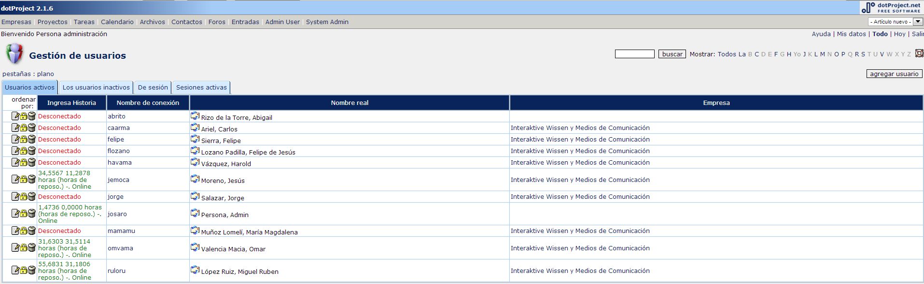

**Imagen 39**

Al hacer click sobre la pestaña “Seguimiento Usuario” se puede observar un listado con todo el historial de conexiones de los usuarios al sistema, detallando el tiempo de entrada y salida del mismo. Es decir, se detalla las veces que el usuario ha ingresado a la herramienta, indicando dirección IP del equipo donde realizó la conexión, la fecha y hora de la entrada y la hora de la salida del sistema. Para búsquedas específicas el usuario indicará la fecha inicio y la fecha de finalización y deberá hacer click en el botón “enviar”. (Ver Imagen 40)

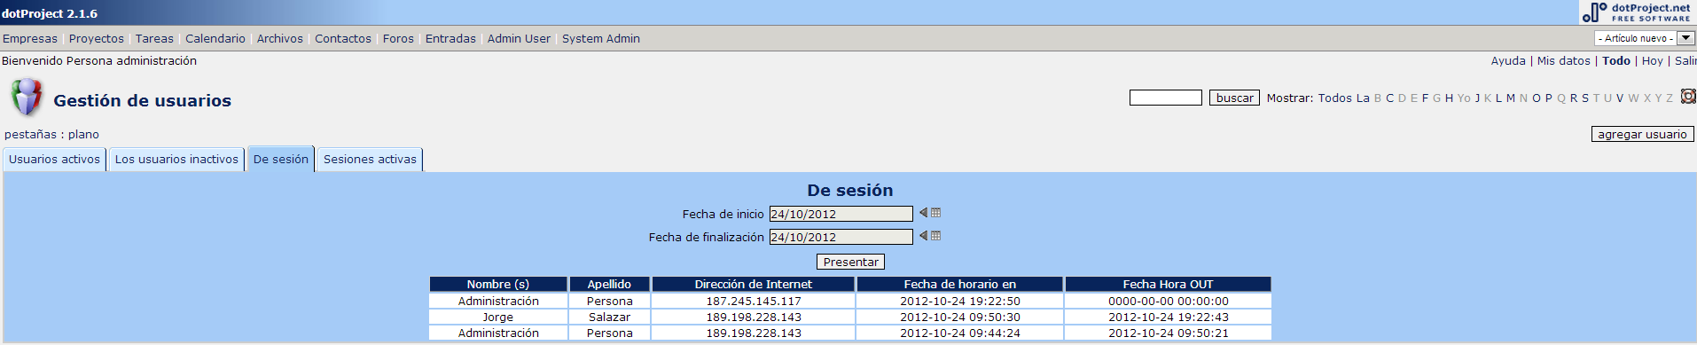

**Imagen 40**

La pestaña “Active Sessions” muestra un listado con los usuarios que están conectados actualmente en el sistema.

Para crear un nuevo usuario deberá hacer click en el botón “agregar usuario”.

### Sistema

Al hacer click sobre la opción del módulo “Sistema”, el usuario

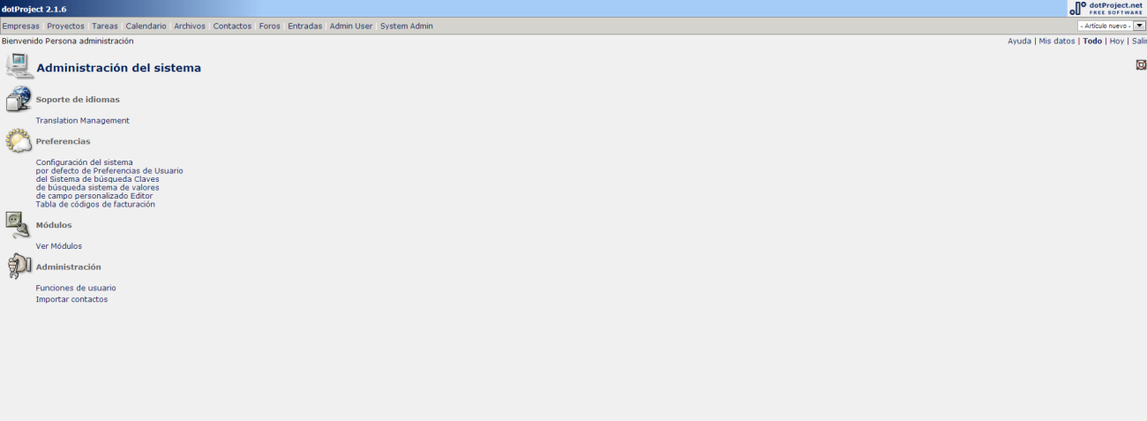

**Imagen 41**

Las diferentes opciones que se observan en la pantalla (Imagen 42) se mencionan y se detallan a continuación:



Soporte de Idiomas

* Administración de Traducciones: Permite gestionar la traducción de términos utilizados en el sistema. El proceso es a través de un formulario donde se indicaran los campos respectivos y al final se debe hacer click en el botón “enviar”. (Ver Imagen 42)

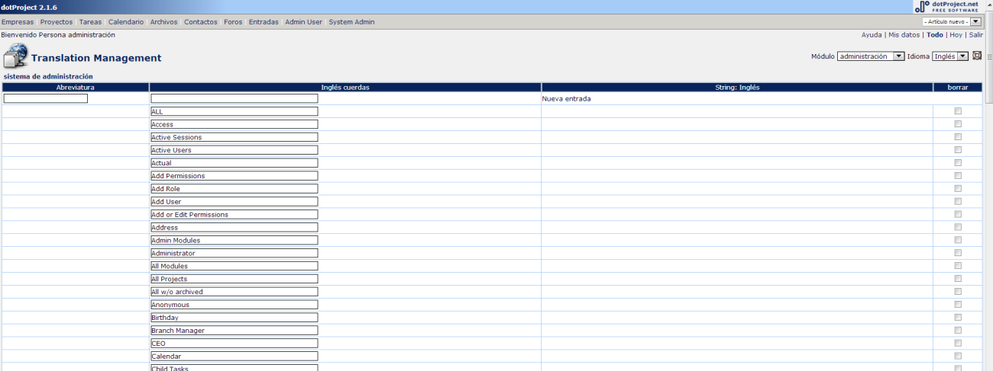

**Imagen 42**



Preferencias

* Configuración del sistema: formulario donde se configurará la parte básica del funcionamiento de dotProject. Observará una lista de opciones que el usuario con rol administrador activará o desactivará de acuerdo a las necesidades. Si el usuario ajusta cualquiera de estas opciones incorrectamente podrá afectar la operatividad de la herramienta y restaurar el ajuste puede requerir una acción externa. Al hacer clic en la opción de “preferencias del usuario predeterminado” lo asociará con la pantalla que se describe en el siguiente punto. Para guardar los cambios deberá hacer click en el botón “enviar”. Si desea hacer caso omiso hacer click en el botón “atrás”. (Ver Imagen 43)

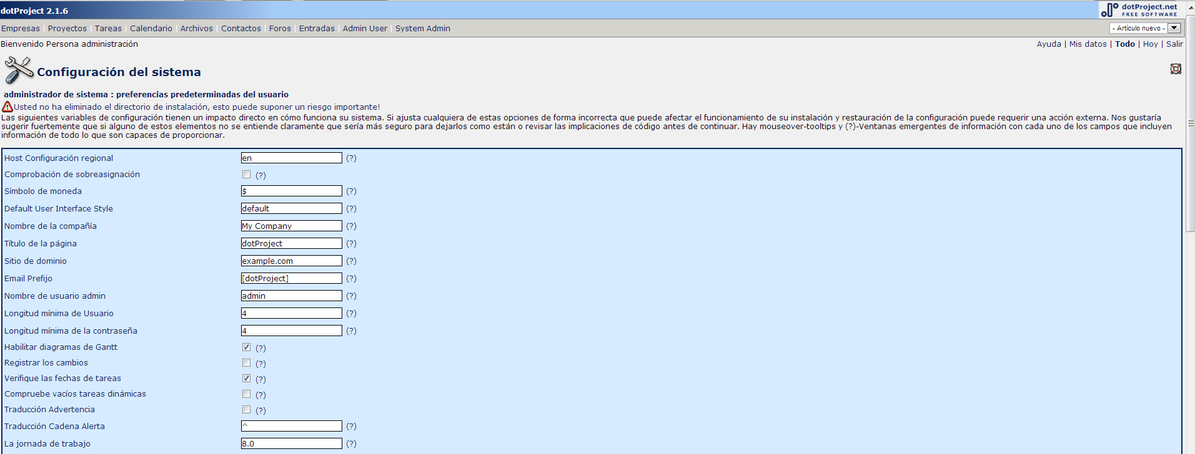

**Imagen 43**

En la imagen 43 se puede observar un mensaje de notificación, importante, si al momento de instalar la herramienta, el administrador no eliminó el directorio “install” de la carpeta de dotProject. La no eliminación de este directorio supone un riesgo elevado, tal y como lo indica el sistema, ya que de volver a ejecutarse el proceso de instalación se corre el peligro de borrar la base de datos existente y perder los datos ya almacenados, hay que recordar que esta opción la brinda el sistema al momento de su creación.

* Preferencias de Usuario Predeterminadas: formulario que le permitirá al usuario fijar las preferencias del sistema en materia de configuración, como la configuración regional del idioma, las vistas, formatos de hora y de moneda, entre otras. Para guardar los cambios el usuario deberá hacer click en el botón “enviar”. De lo contrario deberá hacer click en el botón “atrás”. La opción “Administrador del Sistema” redirecciona la página a la pantalla inicial de este módulo (ver Imagen 41), la opción “configuración del sistema” redirecciona el sistema a la pantalla mostrada en la Imagen 43. (Ver imagen 44)

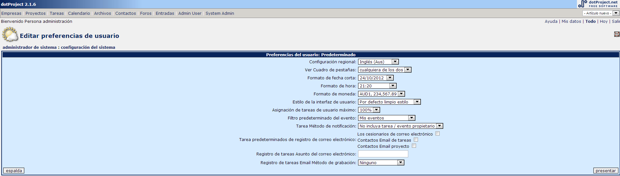

**Imagen 44**

* Claves del Sistema: Permite gestionar las claves del sistema. Son las utilizadas como regla para las consultas del sistema. Ofrece la posibilidad de crear nuevas claves. (Ver Imagen 45)

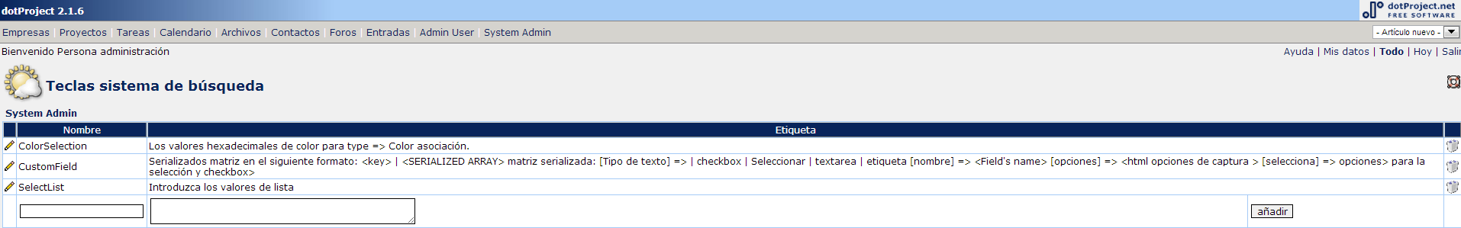

**Imagen 45**

* Valores del Sistema: Al igual que las claves del sistema, en esta opción se definen los valores del sistema, es decir, los valores de los diferentes tipos de llaves o identificadores utilizados en toda la herramienta a través de sus módulos y opciones. Por ejemplo, tipo de documento, tipo de evento, tipo de empresa, tipo de proyecto, entre otros. Igualmente brinda la posibilidad de agregar uno nuevo, de modificar o eliminar uno ya existente. (Ver Imagen 46)

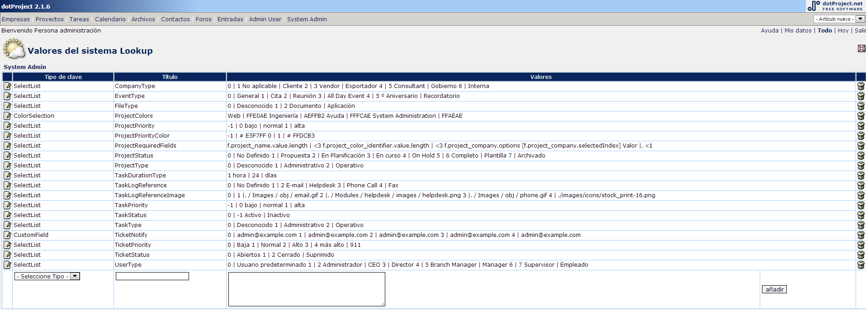

**Imagen 46**

* Editor de campos personalizados: este formulario le permitirá al usuario añadir un campo o módulo que no lo tiene por defecto para las empresas, proyectos, tareas o calendario con esta opción, pudiendo modificar dotProject sin necesidad de tocar una línea de código dado que es software libre. (Ver Imagen 47)

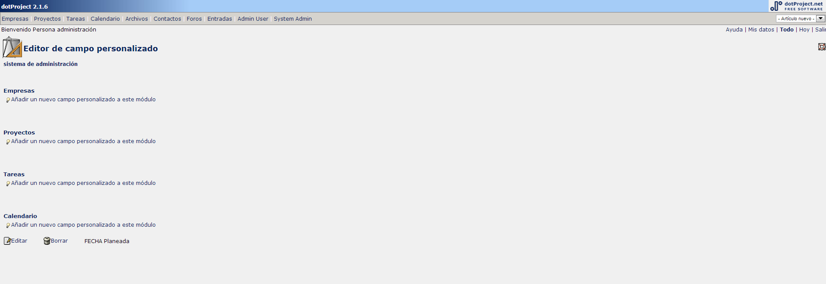

**Imagen 47**

* Tabla de código de gastos: Permite tabular los gastos a través de códigos. El sistema no trae ninguno por defecto. Los necesarios los deberá agregar el administrador. (Ver Imagen 48)

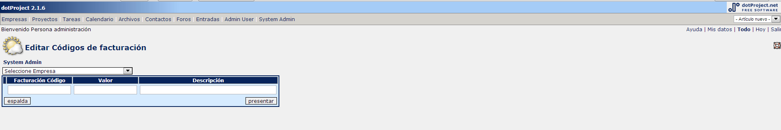

**Imagen 48**



Módulo.

* Ver Módulos: formulario que permitirá al usuario gestionar los módulos del sistema. Podrá modificar el estado, activarlo o desactivarlo, configurar el orden de los módulos que forman el sistema. Al hacer click sobre el estado en que se encuentra cada módulo el usuario lo cambiará de la barra del menú. Estos cambios se observarán en la barra de opciones de los módulos. El usuario deberá hacer click en Sistema para regresar a la pantalla Administración del sistema. (Ver Imagen 49)

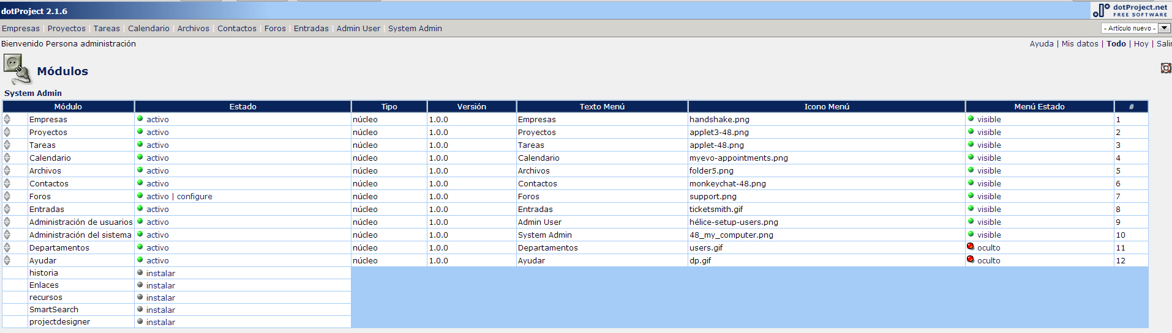

**Imagen 49**

A continuación se procederá a desactivar el modulo foros. Al hacer clic en la opción de estado cambia a oculto y automáticamente se elimina de la barra del sistema. (Ver Imagen 50)

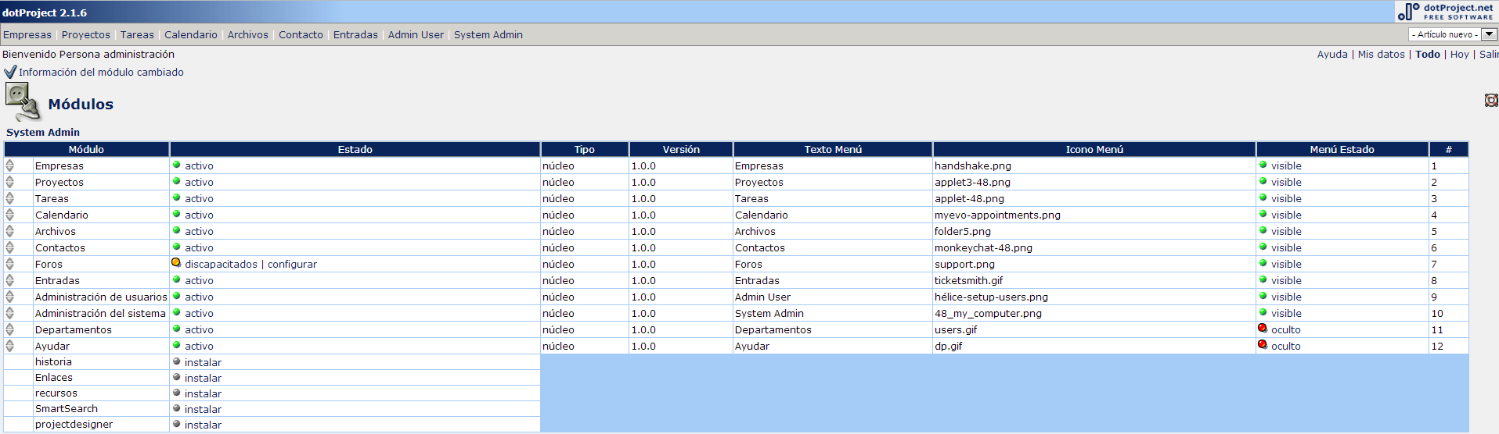

**Imagen 50**



Administración.

* Roles de Usuario: Pantalla que le permitirá al administrador modificar los permisos de los roles predeterminados así como agregar nuevos roles. Al hacer click en cualquier ID de Rol le permitirá modificar ese Rol. Si el usuario desea regresar solo deberá hacer click en Sistema y lo devolverá a la pantalla Administración del sistema. Debe llenar los campos de textos disponibles en las columnas de “ID de Rol” y “Descripción” para crear un nuevo usuario, y para guardar estos datos debe hacer click en el botón “agregar”. (Ver Imagen 51).

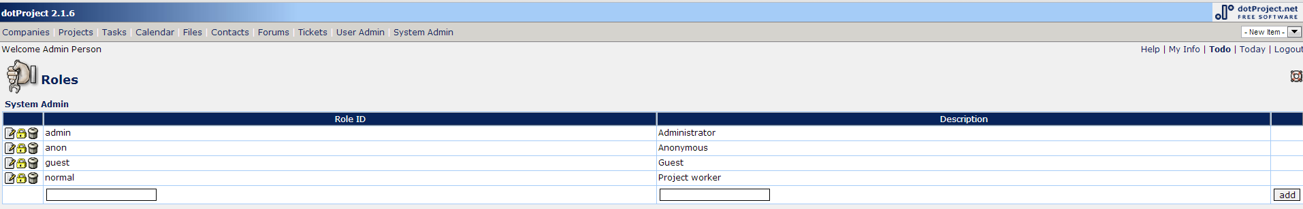

**Imagen 51**

* Importar contactos: Permite importar contactos desde un directorio LDAP. Le brinda a la organización la oportunidad de que los usuarios del sistema sean los mismos que administran a través del LDAP. En esta opción se configura indicando el servidor donde la conexión va a conectarse entre otras opciones. Para realizar las pruebas de conexión con los datos suministrados se le hace click al botón de “prueba de conexión y consulta” de ocurrir correctamente la conexión se puede presionar el botón de “Importar usuarios”. (Ver Imagen 52)

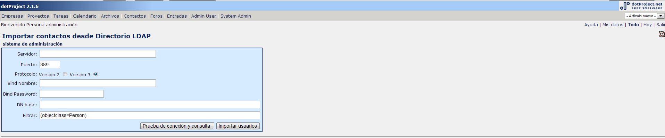

**Imagen 52**

## GLOSARIO

**ANSI C**: Lenguaje de programación creado en 1969 por Ken Thompson y Dennis M.Ritchie en los Laboratorios Bell como evolución del anterior lenguaje B. Al igual que B, es un lenguaje orientado a la implementación de Sistemas Operativos, concretamente Unix. C es apreciado por la eficiencia del código que produce y es el lenguaje de programación más popular para crear software de sistemas, aunque también se utiliza para crear aplicaciones.

**Código Abierto**: (del inglés “open source”) es el término con el que se conoce al software distribuido y desarrollado libremente. Fue utilizado por primera vez en 1998 por algunos usuarios de la comunidad del software libre.

**Diagramas de Gantt o carta Gantt**: es una popular herramienta gráfica cuyo objetivo es el de mostrar el tiempo de dedicación previsto para diferentes tareas o actividades a lo largo de un tiempo total determinado. A pesar de que, en principio, el diagrama de Gantt no indica las relaciones existentes entre actividades, la posición de cada tarea a lo largo del tiempo hace que se puedan identificar dichas relaciones e interdependencias.

**Foros**: Los foros en Internet son también conocidos como foros de mensajes, de opinión o foros de discusión y son una aplicación Web que le da soporte a discusiones u opiniones en línea. Los usuarios a discutir o compartir información relevante a la temática del sitio, en discusión libre e informal, llegan a formar una comunidad en torno a un interés común. Las discusiones suelen ser moderadas por un coordinador o dinamizador quien generalmente introduce el tema, formula la primera pregunta, estimula y guía sin presionar, otorga la palabra, pide fundamentaciones y explicaciones y sintetiza lo expuesto antes de cerrar la discusión.

**Freeware**: es un software de computadora que se distribuye sin costo, y por tiempo ilimitado; en contraposición al shareware (en el que la meta es lograr que usuario pague, usualmente luego de un tiempo "trial" limitado y con la finalidad de habilitar toda la funcionalidad). A veces se incluye el código fuente, pero no es lo usual.

**Gestión de Proyecto**: concepto que describe varios tipos de software, incluyendo programación, asignación de recursos, software de colaboración, comunicación y sistemas de documentación, utilizados para ayudar a organizar un proyecto complejo en diferentes tareas y en un tiempo determinado.

**LAMP**: Se refiere a un conjunto de subsistemas de software necesarios para alcanzar una solución global, en este caso configurar sitios Web o servidores dinámicos con un esfuerzo reducido.

En las tecnologías LAMP esto se consigue mediante la unión de las siguientes tecnologías:

* Linux; sistema operativo;
* Apache; servidor Web;
* MySQL; gestor de base de datos;
* Perl, PHP, o Pitón; lenguajes de programación.

**Lenguajes compilados**: Lenguaje de programación que típicamente se implementa mediante un compilador. Esto implica que una vez escrito el programa, éste se traduce a partir de su código fuente por medio de un compilador en un archivo ejecutable para una determinada plataforma (por ejemplo Solaris para Sparc, Windows NT, para Intel, etc.).

**Lenguaje interpretado**: Lenguaje de programación que fue diseñado para ser ejecutado por medio de un intérprete, en contraste con los lenguajes compilados.

**MySQL**: Sistema de gestión de base de datos relacional, multihilo y multiusuario. MySQL AB desarrolla MySQL como software libre en un esquema de licenciamiento dual. Está desarrollado en su mayor parte en ANSI C.

**PHP**: Significa "PHP Hypertext Pre-processor" (inicialmente PHP Tools, o, Personal Home Page Tools), y se trata de un lenguaje interpretado usado para la creación de aplicaciones para servidores, o creación de contenido dinámico para sitios Web. Últimamente también para la creación de otro tipo de programas incluyendo aplicaciones con interfaz gráfica usando las librerías Qt o GTK+.

**Software Libre**: (del inglés “free software”) es el software que, una vez obtenido, puede ser usado, copiado, estudiado, modificado y redistribuido libremente. El software libre suele estar disponible gratuitamente, pero no hay que asociar software libre a software gratuito; sin embargo no es obligatorio que sea así y, aunque conserve su carácter de libre, puede ser vendido comercialmente. Análogamente, el software gratis o gratuito (denominado usualmente “freeware”) incluye en algunas ocasiones el código fuente; sin embargo, este tipo de software no es libre en el mismo sentido que el software libre, al menos que se garanticen los derechos de modificación y redistribución de dichas versiones modificadas del programa